Отчет МКОУ «Цунимахинкая оош»
о проведении среди учащихся урока мужества, посвященного подвигу лейтенанта полиции Магомеда Нурбагандова.

В связи с этим в нашей школе проведены:

а) Классные часы на тему:

«Герой России Магомед Нурбагандов.» 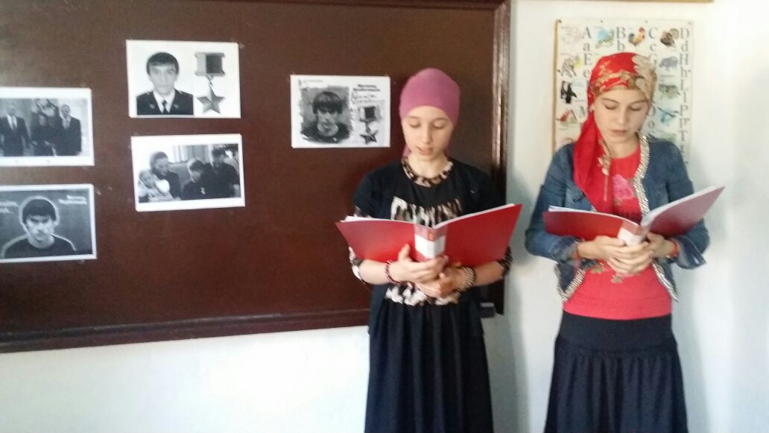
«Работайте братья!» 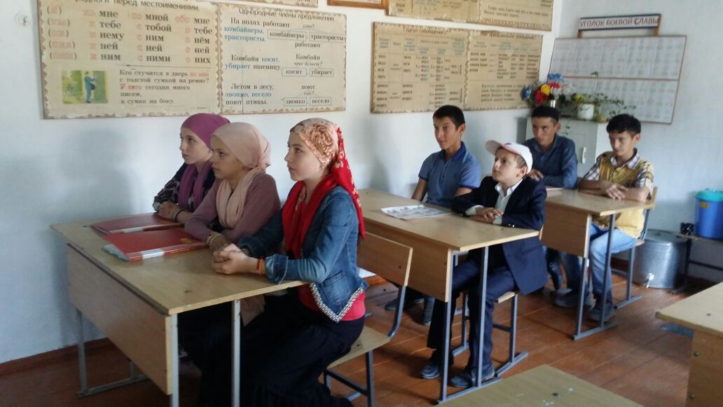
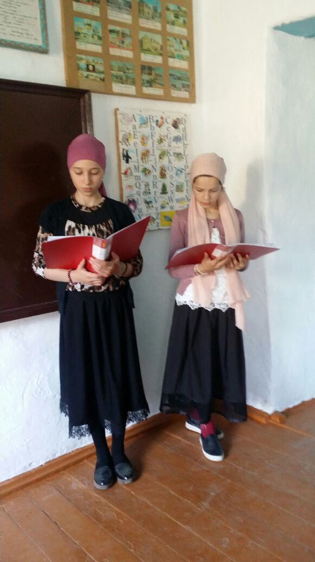

Завуч по УВР: Алиева Г.А.

